26.09.2016
Neue Fliesenprofile von alferpro
alferpro präsentiert neues Produktsortiment auf der Cersaie/ Premiumqualität für Schiene und System

Unter dem neuen Markenamen alferpro wird auf der weltweit führenden Fliesenmesse Cersaie in diesem Jahr erstmals wieder ein komplett neues Profilsystem-Sortiment für den Verlegeprofi vorgestellt. „Fliesenprofile sind nicht gleich Fliesenprofile“, sagt Vertriebsleiter Christian Grünendahl, der mit einem eigenen Team branchenerfahrener Vertriebsprofis die Markteinführung von alferpro verantwortet. „Es gibt eine Vielzahl an Schienen- und Profilsystemen unterschiedlichster Hersteller in allen Preis- und Qualitätsstufen. Mit alferpro schließen wir eine Lücke im Markt und bieten dem Fliesenverlegeprofi ab sofort technisch hochwertige Premiumprodukte zu einem besonders attraktiven Preis.”

Höchste Ausführungssicherheit
Die neue Profimarke des europaweiten Marktführers im Bereich Profil-Systeme, alfer aluminium, bietet eine große Produkttiefe, eine hohe Design- und Materialvielfalt und setzt auf Leistungen, die man bei anderen Anbietern nicht bekommt oder aber teuer bezahlen muss. So sind zum Beispiel die Standard-Winkelprofile von 2 bis 30 mm in jeder gewünschten Höhe verfügbar. Mit Materialdicken von 1 mm statt 0,8 mm bei Edelstahl- und Aluminiumprofilen bietet der Hersteller darüber hinaus den Verlegeprofis ein Höchstmaß an Ausführungssicherheit.

Flexibilität durch eigene Produktion
Am Stammsitz in Baden Württemberg produziert das Unternehmen auf vier Hochleistungsanlagen eine Vielzahl an Profilen verschiedener Querschnitte. Durch die eigene Entwicklung und Produktion können mit Kunden auch Sonderprodukte für die Ausführung von Großprojekten realisiert werden.

Vom Profil zum System
Neben Winkel-, Quadrat- und Viertelkreis-Profilen in den unterschiedlichsten Ausführungen gibt es von alferpro auch verschiedene Kantenschutz- und Design-Profile sowie Sockelleisten. Komplettiert wird das Sortiment mit Entwässerungs-Systemen für Balkone und Terrassen und Duschboard-Systemen für bodengleiche Duschen.

Mit den alferpanel-Modellen ‚standard’, ‚line’ und ‚slim’ sind gleich drei verschiedene Duschboard-Systeme für bodengleiche Duschen im Angebot.
Die wasserdichte Unterkonstruktion aus EPS-Hartschaum mit vorgefertigtem Gefälle und einer werkseitig aufgebrachten Abdichtfolie sorgt für einen optimalen Wasserabfluss und ist einfach und schnell verlegbar. Durch die geringe Aufbauhöhe eignen sich die alferpanel-Duschboards besonders für die Badsanierung. Beim Modell ‚slim’ mit integrierter Abdichtung und Punktablauf ist eine Gesamteinbauhöhe von nur 18 mm bei senkrechtem Ablauf und 66 mm bei einem waagerechten Ablauf möglich. Ein besonderer Hingucker ist das Modell ‚line’, bei dem die Entwässerung über eine schmale Rinne am Kopfende erfolgt.

Zum alferpanel-System gehören neben verschiedenen Wasserabläufen und Designrosten auch Gefällekeile und Glasleisten aus gebürstetem Edelstahl in Höhen vom 8 bis 12,5 mm.

2.965 Zeichen (inkl. Leerzeichen)

Der Pressetext und hochauflösende Pressefotos stehen auf unserem Presseportal (www.presseportal.brandrevier.com) zum Download zur Verfügung.

Bildmaterial:
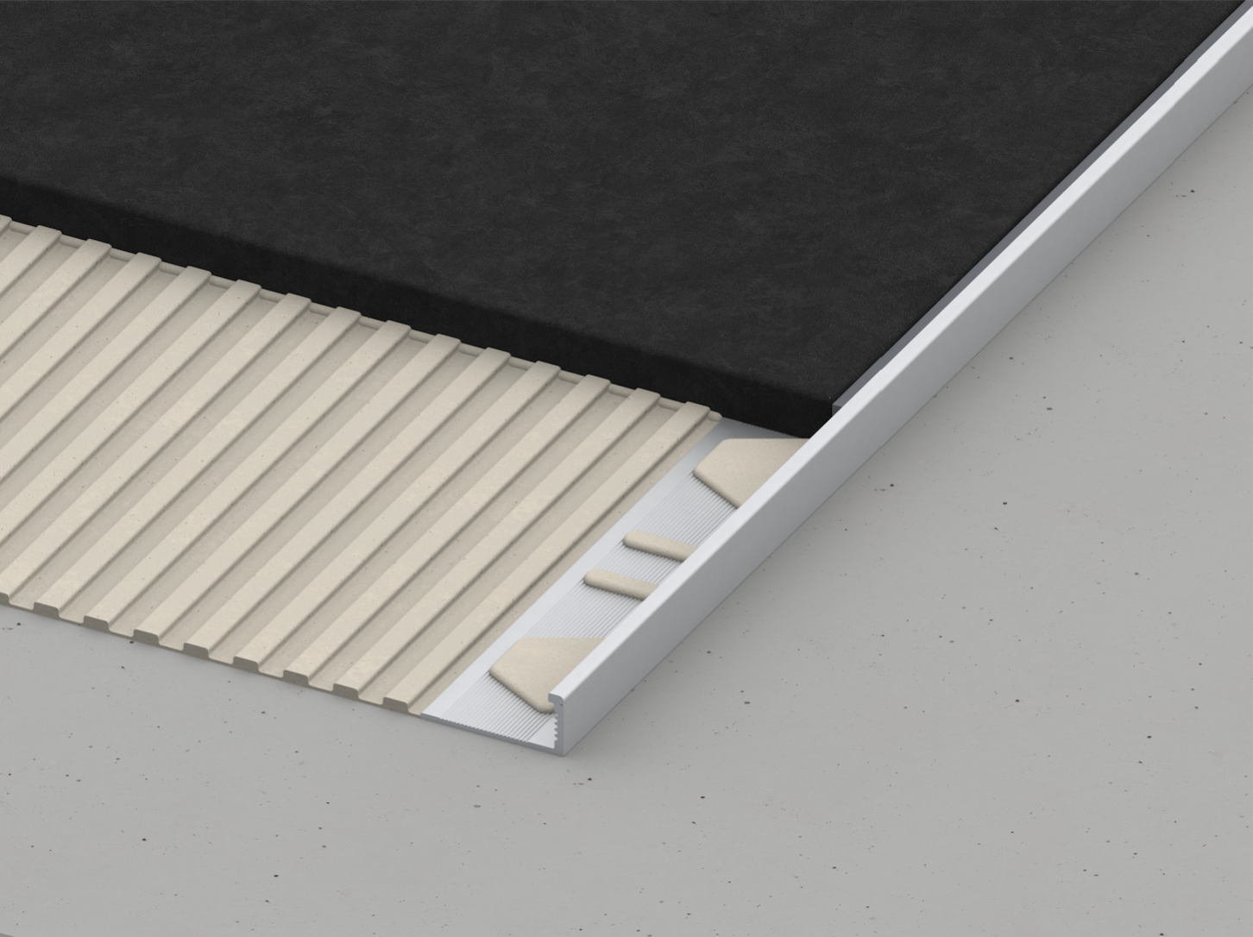
Winkelprofil alferbasic
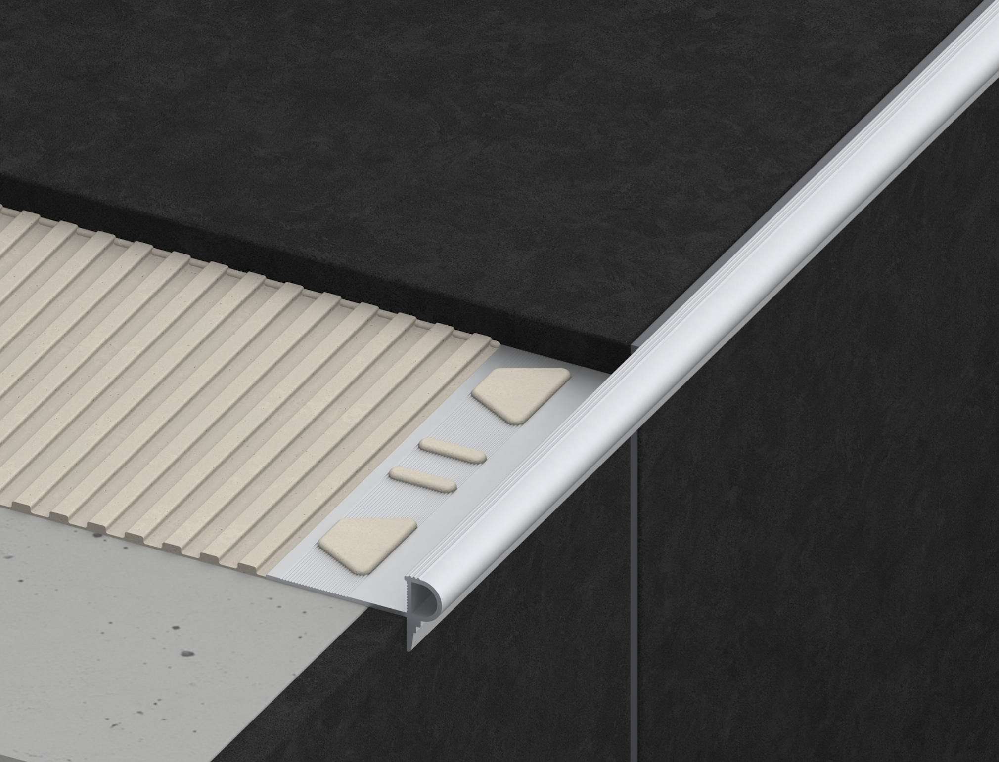
Treppenstufen-Profil alferstep

BU: Mit Materialdicken von 1 mm statt 0,8 mm bei Edelstahl- und Aluminiumprofilen bietet alferpro den Verlegeprofis absolute Premiumqualität und damit ein Höchstmaß an Ausführungssicherheit.
Fotos: alferpro

Kontakt:
alferpro – eine Marke der alfer aluminium Gesellschaft mbH
Pressekontakt: Vera Giebels
Industriestraße 7
79793 Wutöschingen
Tel: 07746 920 1253
Mail: vera.giebels@alferpro.de
Web: www.alferpro.de

Redaktion:
Brandrevier GmbH
Tobias Nazemi
Gemarkenstr. 138 a
45147 Essen
Tel: 0201 8742 93- 0
Mail: nazemi@brandrevier.com
Web: www.brandrevier.com

